Министерства науки и высшего образования Российской Федерации федеральное государственное автономное образовательное учреждение высшего образования «Национальный исследовательский университет ИТМО»

Факультет Программной инженерии и компьютерной техники

Разработка инвестиционного профиля

Студент:

Ефремов Дмитрий Владимирович

Группа:

P33212

Преподаватель: Ключев
Аркадий Олегович

Санкт-Петербург

2024 г.
Оглавление

Введение | 2
Актуальность работы | 2
Цели и задачи работы | 2
Техническое задание | 3
Введение | 3
Назначение разработки | 3
Требования к программе или программному изделию | 3
Функции системы | 3
Состав системы | 4
Характеристики системы | 4
Оценка сроков, бюджета разработки и возможности разработчиков | 4
Архитектура системы | 5
Описание реализации | 5
Тестирование | 6
Модульные | 6
Имитация бэкенда | 7
Заключение | 8
Список литературы | 8
Приложения | 8

Введение

Актуальность работы

Разработка инвестиционного профиля на Android с Kotlin обеспечивает актуальный опыт, сочетая в себе применение передовых технологий и лучших практик в мобильной разработке. Проект является отличной возможностью для получения практического опыта в области Dependency Injection, MVX архитектуры, а также применения основ ООП и принципов SOLID. Такой подход дает возможность углубленно изучить технологии, которые в настоящее время являются стандартом в разработке мобильных приложений. Полученные навыки и знания предоставляют прочную основу для эффективной работы в сфере разработки в целом.

Цели и задачи работы

Цель - разработать приложение инвестиционный портфеля с отзывчивым и легким UI для обеспечения быстрого взаимодействия с акциями.

Задачи:
- разработать макет пользовательского интерфейса

- сверстать макет в Kotlin

- реализовать фронтенд на базе Андроид

- реализовать имитацию бэкенда

- реализовать тестирование приложения

- написать документацию с помощью Obsidian.

2

Техническое задание

Введение

Проект целенаправлен на разработку мобильного приложения, предназначенного для отображения информации о различных акциях с финансовых рынков. Пользователям предоставляется возможность получить актуальные данные о состоянии и стоимости акций, а также получить обзор инвестиционного портфеля.

Назначение разработки

Цель проекта состоит в создании мобильного приложения, которое будет предоставлять информацию о различных акциях, их категориях, а также общую статистику по инвестиционному портфелю. Основное назначение разработки заключается в обеспечении пользователей удобным доступом к подробной информации о портфеле и возможностью быстрого анализа данных.

Требования к программе или программному изделию

- Приложение должно быть разработано на языке программирования Kotlin.

- Применение архитектурного подхода MVX для обеспечения чистой разделенности ответственностей.

- Использование DI (Dependency Injection), для управления зависимостей в MVX

- Разделение акций по категориям для удобства навигации пользователя.

- Возможность просмотра общей сводки по инвестиционному портфелю, включая данные о профите, процентной доходности и других важных параметрах.

3

Функции системы

- Отображение списка акций с их краткой информацией и категориями.

- Общая вкладка с основной информацией о портфеле, включая общий профит, процентную доходность и другие ключевые показатели.

- Подробная информация о каждой акции при выборе соответствующего элемента.

Состав системы

Model:

- Классы данных
- Классы для представления информации об акциях.

View:

- Экран со списком акций и их краткой информацией.
- Экран с общей сводкой по инвестиционному портфелю.
- Всплывающее окно с подробной информацией о выбранной акции.

Presenter:

- Контроллеры для обработки взаимодействия пользователя с экранами.
- Логика обновления данных и их представления в представлении.

Характеристики системы

- Возможность расширения функционала приложения для добавления новых возможностей.

- Гибкость для подключения модулей.

- Легкость тестирования для обеспечения стабильной работы.

4

Оценка сроков, бюджета разработки и возможности разработчиков

Разработчик не имеет опыта работы с языком программирования Kotlin и мобильной разработкой, что может потребовать дополнительного времени на изучение и освоение новых концепций и инструментов.

Архитектура системы

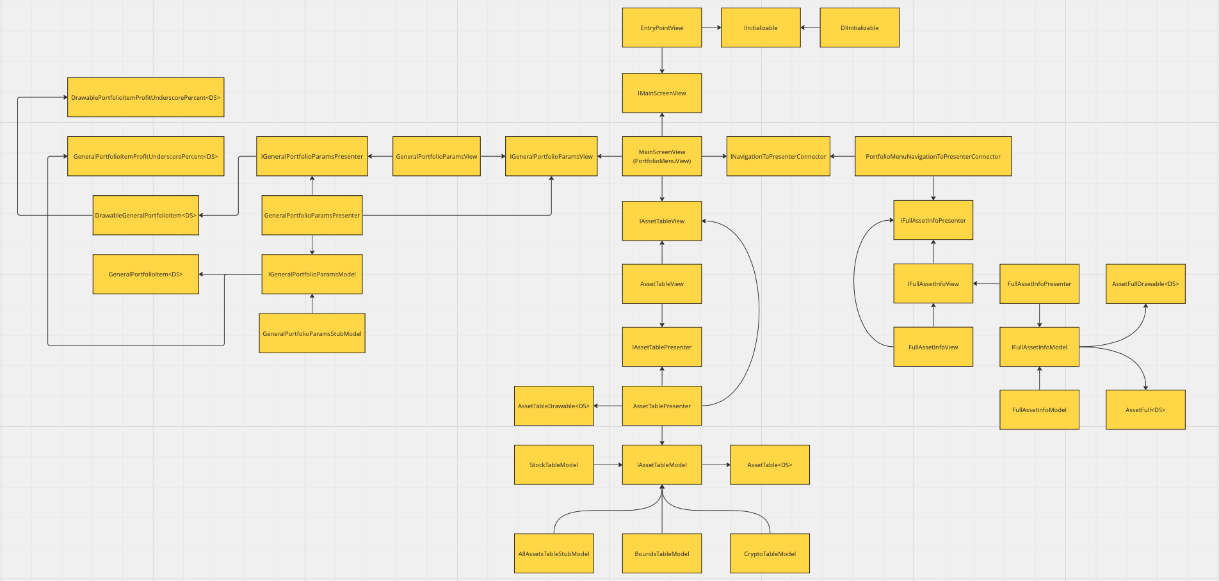

5

Описание реализации

Задача входной точки (EntryPoint) заключается в запуске проекта. В нашем случае, она инициализирует только контейнеры внедрения зависимостей (DI), поэтому мы используем агрегацию и создаем экземпляр класса в конструкторе. При добавлении новых классов для инициализации, можно использовать паттерн "цепочка обязанностей".

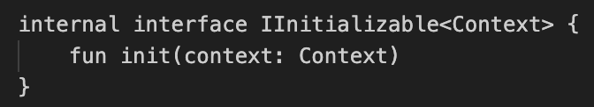

PortfolioMenuView: Этот компонент должен передавать события нажатий на другие представления. Для этого создается коннектор с использованием обобщений для передачи аргументов.

Модели представлены в виде интерфейсов, что обеспечивает легкую интеграцию с базой данных.

Пример модели:

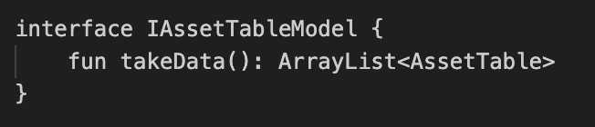

AssetTable представляет собой модуль взаимозаменяемых таблиц с различными типами активов. При вызове запроса на отображение новой таблицы, отображение должно соответственно меняться. Это достигается путем подмены модели. Когда на presenter приходит запрос, модель подменяется на необходимую, и представление перерисовывается.

6

Тестирование

Модульные

Этот тест проверяет, что функция takeWinLoseColor() правильно возвращает цвет убытка для отрицательного числа. Это важно, чтобы пользователь мог быстро определить, какие активы приносят ему убытки.

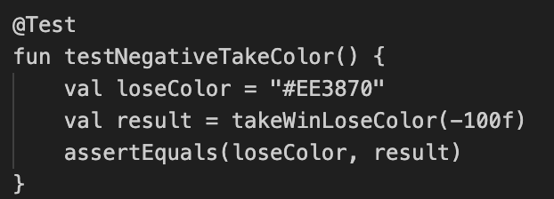

Аналогично первому тесту, только для положительных чисел и проверяет корректность возвращаемого цвета прибыли.
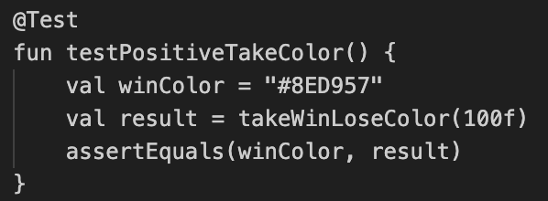

Этот тест убеждается, что функция roundToDecimal() правильно округляет положительное число до указанного количества десятичных знаков. Это важно, чтобы данные отображались корректно и не было излишней точности.

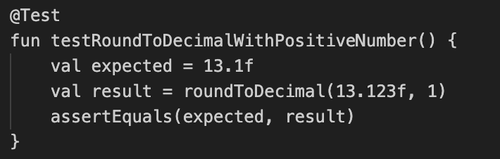

7

Аналогично, только для отрицательных чисел. 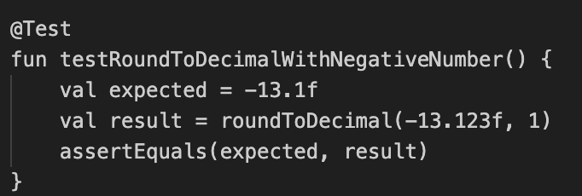
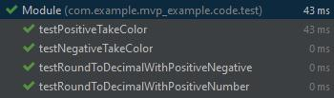

Имитация бэкенда
Этот тест проверяет ситуацию, когда возвращаемый имитатором бэкенда элемент данных имеет неправильный тип в одном из множества элементов. Ожидается, что будет сгенерировано исключение JsonSyntaxException.
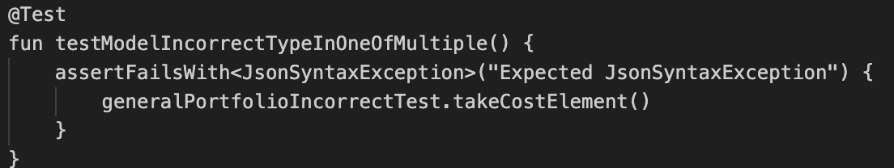
В этом тесте мы проверяем случай, когда возвращаемый элемент данных имитатором бэкенда имеет неправильный тип. Ожидается, что будет сгенерировано исключение JsonSyntaxException.
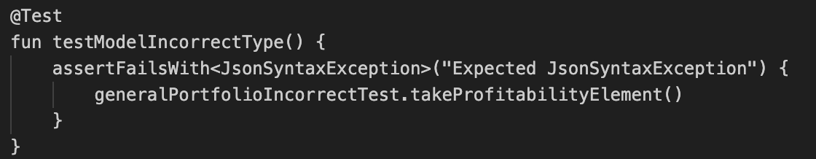
Данный тест проверяет сценарий, когда имитатор бэкенда возвращает пустой JSON. Ожидается, что будет сгенерировано исключение IllegalArgumentException.
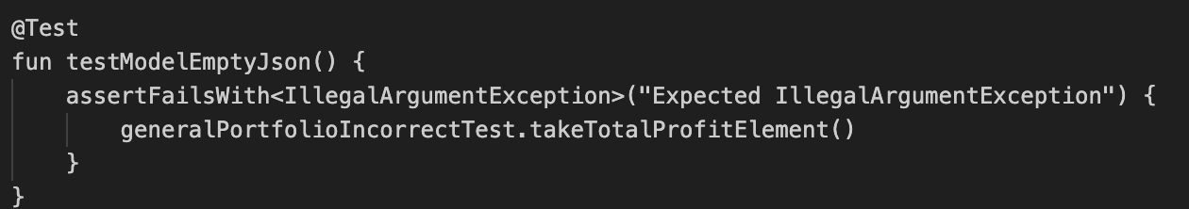

8

Этот тест проверяет сценарий успешного возвращения данных из имитатора бэкенда с правильным типом. Ожидается, что операция выполнится без исключений.
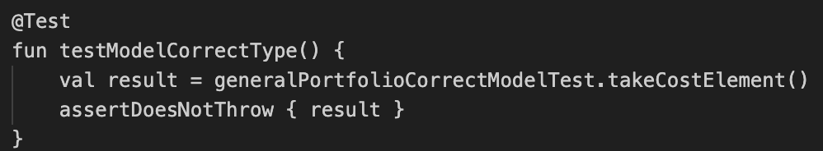
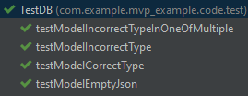

Заключение
Были выполнены следующие этапы: разработка макета пользовательского интерфейса в Photoshop, верстка макета с использованием Kotlin, создание фронтенда приложения и имитации бэкенда. Были добавлены модульные тесты с применением фреймворка Koin для проверки корректности кода. Также была подготовлена документация в Obsidian.

Список литературы

- Роберт Мартин: Чистая архитектура. Искусство разработки программного обеспечения

- Руководство по языку Kotlin - https://metanit.com/kotlin/tutorial/
- Документация по фреймворку Koin: - https://insert-koin.io/docs/reference/introduction/

Приложения

- Github - https://github.com/mazai11111/InvestPortfolio
- Архитектура - https://miro.com/app/board/uXjVNjx72k0=/
- Obsidian documentation - https://drive.google.com/drive/folders/1STGe0cPgPftXscRoYlZQUHaEGpQLKPn0?usp=share_link
- Dokka dependency connections - https://drive.google.com/drive/folders/1Jb9dN4uV5G3AQcQ3A9NJvZh5di63MTn7?usp=share_link

9

